علیرضا سلطانی نشان | 98111033302016
تکلیف هشتم
تاریخ 13 اردیبهشت 00
What is Virality?
ویرالیتی چیست؟
پدیده محتوای ویروسی یا به طور کل ویرالیتی میتولند بهترین توضیح برای حرکت لحظه ای که باعث انفاجارات محتوایی در فضای اینترنت میشود. چه خوب باشد چه بد! در طول سال های گذشته کیس های بسیار زیادی از انتشار محتوای ویروسی در اینترنت برای کسب منافع وجود داشته است، بطوری که میتوان به چالش سطل آب یخ اشاره کرد. چالش سطل آب یخ یک موفقیت ویروسی بود. این کمپین توجه مردم را از طریق اینترنت به خود جلب کرد و بسیاری از افراد از جمله افراد مشهور برای یک هدف شور انگیز اقدام به این چالش کردند. این کمپین 220 میلیون دلار برای افزایش تحقیقات ALS جمع آوری کرد که این کاملا یک شاهکار محسوب میشود.


یکی دیگر از پدیده های ویروسی (محتوای ویروسی در اینترنت) یک سوال فی البداهه در مورد این که آیا این دامن رنگش طلایی سفید است یا سیاه و آبی. بطوری که این سوال سم (ویروسی) در سراسر اینترنت و شبکه های اجتماعی از جمله Reddit، Twitter، Facebook ، Imgur و Buzzfeed انتشار پیدا کرد. این پست هیچ هدف و ارزشی پولی را در فکر نداشت ولی این محتوای ویروسی باعث شد که حدودا طبق گزارش Buzzfeed 670 میلیون نفر بازدید به سایتش داشته باشند.
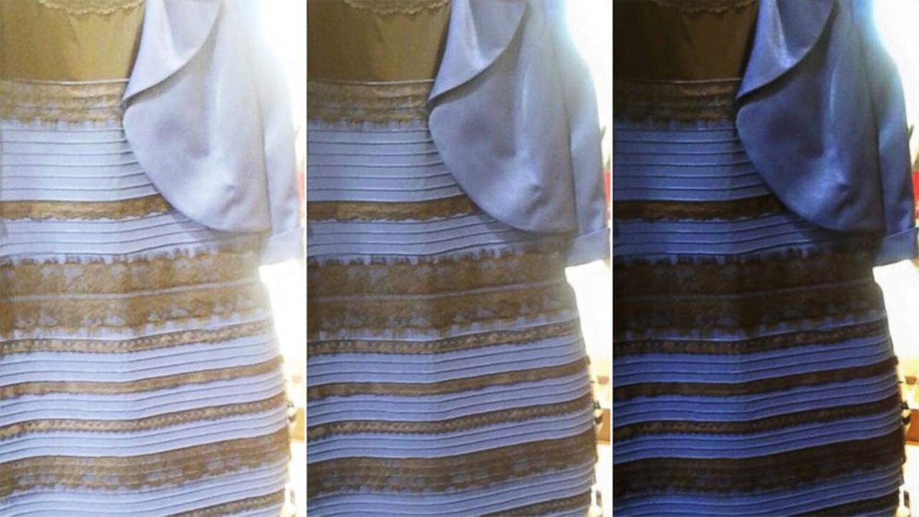

میتوان نتیجه گرفت که درکنار Content Marketing یکسری کمپین هایی ایجاد میشود که اغلب توسط مردم آن شبکه صورت میگیرد، بطوری که این محتوا در کنار بازاریابی محتوای های دیگر براساس محتوای سم شکل میگیرد که امروز در اینترنت بسیار زیاد مشاهده میشود، این محتوای سم عمر زیادی ندارد، اما در اوج اشتراک آن بقدری قدرت و نقش زیادی در شبکه ها دارد که میتواند ناخودآگاه سبب ایجاد تبلیغ، منافع و پول برای ایجاد کننده این محتوا داشته باشد.

